UNIVERSIDADE CESUMAR - UNICESUMAR | CURSO DE ENGENHARIA DE SOFTWARE
PSE EM AÇÃO: SISTEMA DE PLANEJAMENTO E ACOMPANHAMENTO DE AÇÕES DE SAÚDE NA ESCOLA

Acadêmicos: | Davi Mancini Faustino , Nicolas Alexandre Da Silva, Davi Pena Justino
Curso / Turma: | Engenharia de Software / ESOFT2S (2º Semestre)
Linguagem / Modulo: | Linguagem C (Terminal) / PSE em Ação v2.0
Repositório GitHub: | https://github.com/Nikao19/AEP-PSE-EM-ACAO

1. APRESENTAÇÃO DA SEGUNDA ETAPA
O presente documento consolida o encerramento da Atividade de Estudo Programada (AEP), cujo objetivo central foi o desenvolvimento de uma aplicação computacional em linguagem C para o planejamento, registro e acompanhamento das ações coletivas do Programa Saúde na Escola (PSE). A solução foi projetada de maneira estritamente compatível com o escopo do 2º semestre acadêmico, operando em terminal de comandos e utilizando estruturas de dados dinâmicas na memória primária (struct e vetores).
2. ARTEFATOS DE ENGENHARIA DE SOFTWARE
2.1 Diagrama de Casos de Uso
O diagrama a seguir representa as interações entre os atores operacionais (Equipe Intersetorial, Profissional da Escola e Profissional da Saúde) e os módulos de funcionalidade implementados na aplicação.
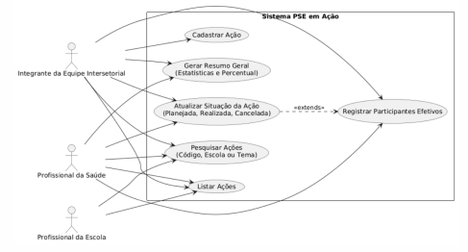PSE em Ação - Documentação Final (2ª Entrega) Página 1
Figura 1: Diagrama de Casos de Uso do Sistema PSE em Ação.
2.2 Especificação dos Casos de Uso Principais
Caso de Uso | Atores | Pré-condições | Pós-condições
UC01 -  Cadastrar Ação | Equipe  Intersetorial | Espaço livre no vetor (total < MAX). | Nova Acao armazenada com status PLANEJADA.
UC02 - Listar  Ações | Todos os Atores | Pelo menos 1 ação registrada. | Exibição formatada de todas as ações no console.
UC03 -  Pesquisar | Todos os Atores | Vetor não nulo. | Localização por código, escola ou tema.
UC04 - Atualizar Status | Equipe / Saúde | Código existente no sistema. | Status alterado; se realizada, registra quantidade.
UC05 - Gerar  Resumo | Equipe / Saúde | Ações cadastradas. | Exibição dos totais, efetivo e % de atendimento.

3. REGISTRO DE EXECUÇÃO DA SUÍTE DE TESTES
Para assegurar a confiabilidade, usabilidade e estabilidade do sistema, foram executados testes funcionais cobrindo cenários positivos e testes de estresse/entradas inválidas (testes negativos).
ID Teste | Condição de Entrada | Resultado Esperado | Status
CT01 | Cadastrar ação com dados válidos. | Ação armazenada; contador incrementado. | APROVADO
CT02 | Tentativa de cadastrar  código existente. | Bloqueio de duplicidade com mensagem de erro. | APROVADO
CT03 | Pesquisa por fragmento de texto (Escola/Tema). | Listagem precisa dos registros  correspondentes. | APROVADO
CT04 | Alterar status para Realizada com participante positivo. | Gravação da qtdEfetiva e alteração do status. | APROVADO
CT05 | Digitar caractere de texto no menu principal. | Limpeza de buffer pelo getchar() sem travamento. | APROVADO
CT06 | Gerar resumo com 0 ações realizadas. | Cálculo protegido (percentual mantido em 0.00%). | APROVADO

4. MANUAL DO USUÁRIO E INSTRUÇÕES DE COMPILAÇÃO 4.1 Instruções de Compilação e Execução (GCC)
O código-fonte foi desenvolvido em C ANSI padronizado, garantindo alta portabilidade. Para compilar e rodar a aplicação em ambientes Linux, macOS ou Windows (MinGW/GCC), utilize os seguintes comandos no terminal:
# Navegar até o diretório do código-fonte cd src/
# Compilação utilizando o GCC gcc pse_em_acao.c -o pse_em_acao
# Execução no Linux / macOS ./pse_em_acao
# Execução no Windows pse_em_acao.exe

4.2 Capturas de Tela do Sistema em Funcionamento

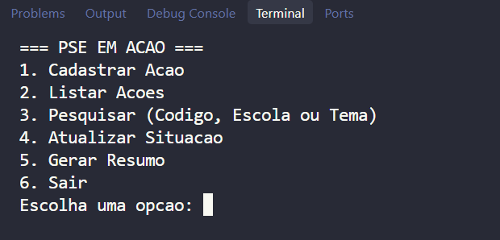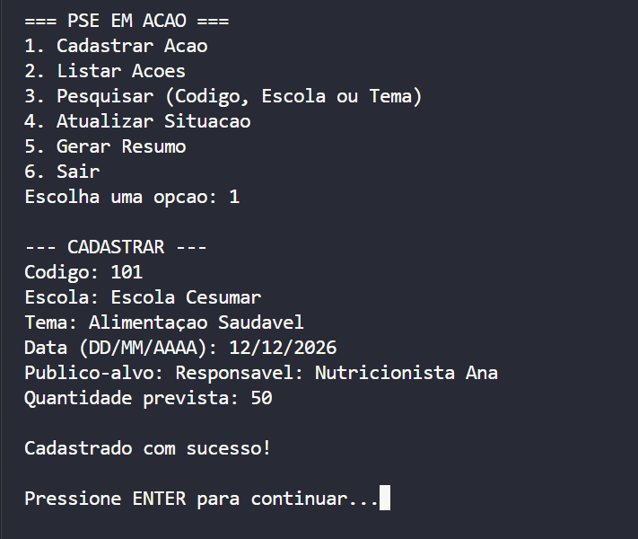
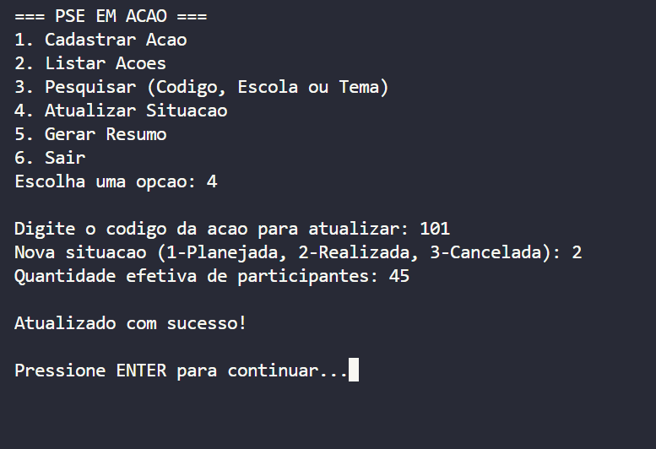
5. ANÁLISE DOS RESULTADOS E CONSIDERAÇÕES FINAIS
O desenvolvimento do sistema PSE em Ação atingiu integralmente os objetivos propostos para o projeto acadêmico do 2º semestre. A solução computacional comprova que é viável criar uma ferramenta administrativa leve, intuitiva e funcional em linguagem C, capaz de otimizar o planejamento e acompanhamento das ações coletivas do Programa Saúde na Escola sem expor informações sensíveis dos estudantes.
5.1 Principais Aprendizados
Abordagem de Engenharia de Software: Compreensão prática do ciclo de vida de desenvolvimento, integrando modelagem prévia (requisitos, fluxogramas) com a codificação final. Lógica e Modularização em C: Aplicação sólida de structs, vetores, ponteiros para controle de estado e tratamento de buffers do teclado (prevenção contra estouro de memória e travamentos de leitura).
Consciência Ética e Social: Delimitação rigorosa dos dados para manter o sistema estritamente administrativo, respeitando a privacidade dos alunos e o Decreto nº 6.286/2007.
5.2 Limitações e Trabalhos Futuros
Por tratar-se de um projeto acadêmico de nível introdutório, o armazenamento de dados atual ocorre estritamente na memória RAM durante a execução. Como melhoria futura, sugere-se a implementação de persistência em arquivos binários/texto (operações fopen, fwrite, fread) e o desenvolvimento de relatórios exportáveis para formatos tabulares.
6. APRESENTAÇÃO EM VÍDEO
Conforme os critérios avaliativos da 2ª Etapa, a equipe gravou uma apresentação demonstrativa com duração inferior a 7 minutos, abordando a contextualização, a revisão da arquitetura de código e a execução em tempo real de todas as opções do menu.
Link do Vídeo: | Clique aqui para assistir à apresentação (Acesso Liberado)
Participantes: | Davi Mancini Faustino Da Silva, Nicolas Alexandre, Davi Pena Justino

PSE em Ação - Documentação Final (2ª Entrega) Página 4

